國人牙周病比例偏高 醫護人員應審慎面對
（記者吳佳憲、陳延蔚／台北報導）

報載，國人罹患牙周病的比例高達99.6%，細菌還可能經由血管跑到身體其他部位，造成心肌梗塞、中風等疾病。消息傳播出去後，造成患者很大的恐慌，甚至影響求診時的情緒。
對於這個驚人的數據，台北醫學大學口腔醫學院教授呂炫醫師卻有不同的看法。呂醫師表示，我國在進行牙周病狀況調查時，多採取「社區牙周病治療需求指數（CPITN）」進行，牙周探測器常會造成受測者牙齦流血的現象，但大部份都是軟組織發炎引起的牙齦炎，這是刷牙不乾淨、牙菌斑堆積所產生的現象，「CPTIN只能提供部份參數，而非全口調查，國人牙周病罹患率已達到80%，但只有30%的民眾才有牙周炎的問題。」
呂炫醫師證實，最近十年流行病學研究顯示，牙周病與許多系統性疾病，包括心血管疾病、腦中風等重大疾病「確實存在相關性」，牙醫師與病人解釋病因與可能產生的影響時，應做適當的說明，「雖然目前遇到的都是個案，但不希望病人在不瞭解其危險性的狀況下，每天生活在牙周炎的威脅當中。」
呂炫醫師語重心長地表示，照健保的實施狀況，國人罹患牙周病的比率應會降低，但卻看不出具體成效，這是因為牙醫師並沒有落實基本治療的緣故。呂醫師以SCALING為例，「幫病人做SCALING時，要當成牙根整平的工作，將牙周囊袋清理乾淨，還要安排一星期後回診，觀察軟組織變化。」此外，宜適時地為做衛教推廣，讓病患瞭解牙縫衛生的重要性。（更多新聞內容，請點選影片收看）
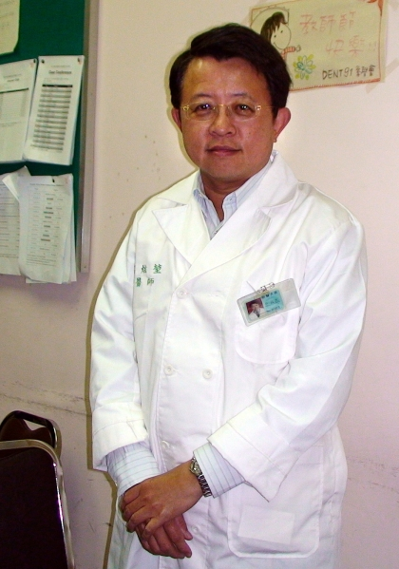 | 呂炫醫師／學經簡歷  學歷︰  臺北醫學大學牙醫學系學士（第14屆）  美國西北大學牙周病學碩士  經歷：  台北醫學大學口腔醫學院教授  台北醫學大學附設醫院牙科部牙周病科主任  台大醫學院附設醫院牙周病科  衛生署牙醫諮詢委員會  中華民國中華牙醫學會常務理事  中華民國牙周病醫學會常務監事  中華植體學會常務監事  中華牙醫學會健保事務委員會主委

